令和７年度 京都府相談支援従事者初任者研修
実習課題（インターバル②）について

京都府相談支援従事者初任者研修では、告示に基づいて実習を行います。実習の内容については以下のとおりです。
つきましては、下記の方法により提出物を作成し演習４日目の研修に参加してください。
研修当日は、各自の実習課題を基にグループで演習を進めます。課題を忘れた場合、演習に参加できないことがありますのでご注意ください。

【実習内容と課題について】
実習の内容（目的）：受講生自らが、実際の事例を選定しケアマネジメントプロセスを個別学習することによって演習につなげる。

≪実習課題≫
課題①：アセスメント表の加筆・修正
課題②：ニーズ整理シートの加筆・修正
※個人名及び事業所名は記入しないでください。
※個人情報の取り扱いにはご留意ください。

【実習期間】
11月11日（火）～１２月7日（日）

【提出期限】
演習４日目 令和７年１２月８日（月）研修日の研修開始前に実習課題を回収します。
実習課題の提出を以て、実習完了とします。

【提出物等】
・インターバル①で作成したアセスメントの概要
・課題①で加筆・修正したアセスメント表
・課題②で加筆・修正したニーズ整理シート
上記３点を左上ホッチキス止めして計８部お持ちください。
※8部の内訳➡本人用1部、グループメンバー用5部、提出用2部

【加筆・修正方法について】
※以下のいずれかの方法で提出用・手元用すべてに行ってください
・赤ペンで加筆・修正
・赤文字でカラー印刷
・マーカー等で印をつける

【 今後の流れ 】
※４日目(12/8)演習日に、各自のサービス等利用計画書を修正していただき、
５日目(12/9)にグループ人数分コピーして持ってきていただきます。

【実習課題データの入手方法】
「京都府社会福祉協議会」（http://www.kyoshakyo.or.jp/）のホームページよりダウンロード 下記のようなページが表示されます→「研修受講の方」をクリックする。
次に「令和7年度 京都府相談支援従事者（初任者）研修 実習課題について」をクリックし、ファイルを取り込んでください。（※PDF形式、ワード形式を掲載しております）

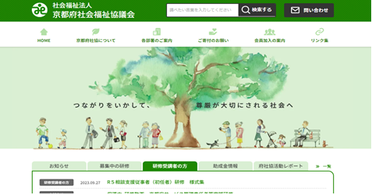





〈問い合わせ先〉京都府社会福祉協議会 京都府福祉人材・研修センター 研修課
電話 ０７５－２５２－６２９６

